Bri dge Office

puntje 2.wmf



Speelproblemen 111 - 120  
© Bridge Office  
Auteur: Thijs Op het Roodt

De biedingen, spellen en spelinformatie  
in dit document zijn gemaakt met:



Bridge Office Maak Bitmap  
MBMP

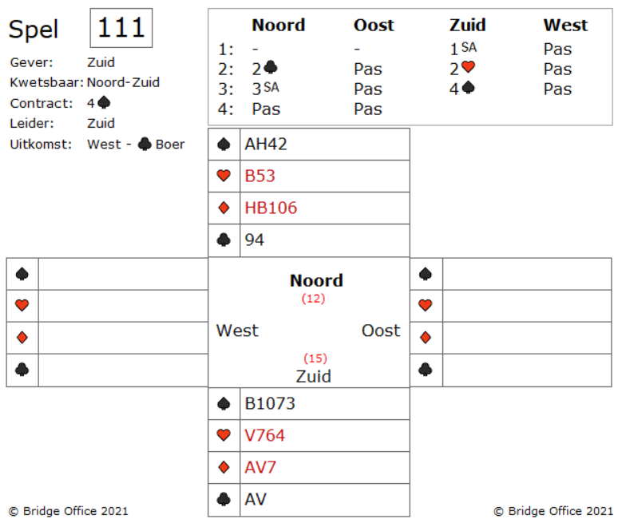

Een bieding uit het boekje.

Ik neem toch aan dat u het ook zo zou hebben gedaan en onthoud mij daarom van elk commentaar over de bieding.

West start met ♣ boer die u in de hand neemt met ♣ vrouw.

Zo te zien heeft u vier verliezers.

Drie ♥ slagen en ♠ vrouw.

Toch is er nog iets extra's waar u als zuid aan moet denken.

Wanneer de ♠ snit fout gaat, dan kan het zijn dat u dan 2 ♥ slagen en een ♥ troever afgeeft.

Is er een andere oplossing om de ♠ snit te vermijden en de ♥ af te geven?

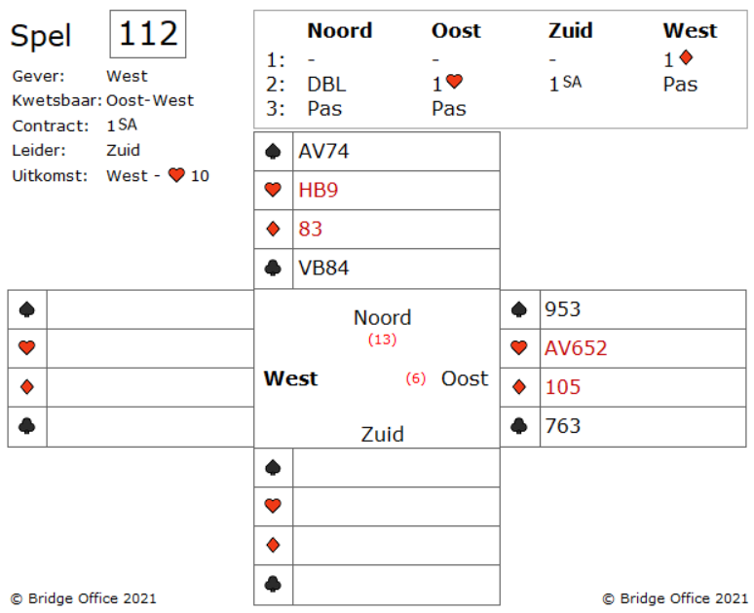

Oost en West leveren een klein gevecht, maar zuid wint het contract met 1SA na het informatiedoublet van Noord.

West komt uit met ♥ tien. In de dummy ♥ boer en oost mag beslissen wat hij gaat doen.

Een voor de hand liggende keuze is om de ♥ vrouw te spelen en dan ♦ spelen, de kleur waarin west opende.

Of is er nog iets dat oost kan proberen?

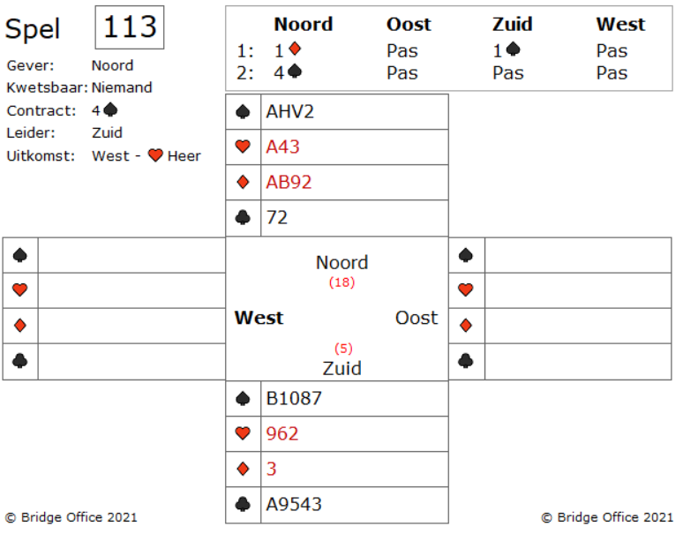

Zuid bood 1 ♠ en had er bijna onmiddellijk spijt van toen noord meteen 4 ♠ bood.

Toen hij een dummy zag, zag hij als eerste de mooie ♠.

Maar hij moet zich toch zorgen gaan maken over waar die tien slagen vandaan moeten komen.

Heeft u een idee?

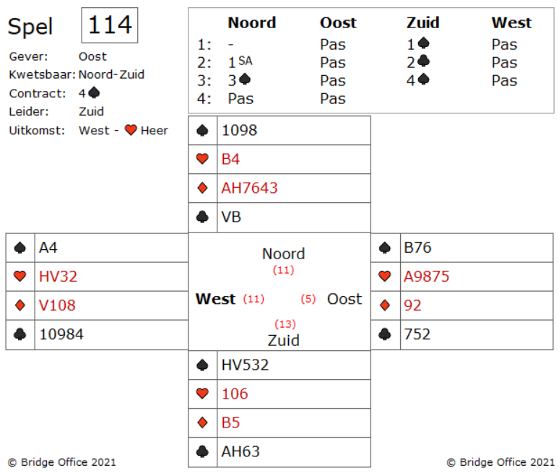

Zuid opende 1 ♠ en kwamen tot 4 ♠

De sprong naar 3 ♠ geeft een sterke hand aan.

Zuid heeft er geen probleem mee om er dan 4 ♠ van te maken.

Ik laat alle vier de handen zien omdat het een interessant spel is.

West start met ♥ heer en oost geeft een aan signaal met ♥ 9.

Nu speelt west ♥ 2 voor de aas van oost.

Oost speelt ♣ 7, die wordt genomen met ♣ boer in de dummy,

Zuid laat nu ♠ 10 spelen en zelf speelt hij ♠ heer.

Wat zou West hier moeten denken?

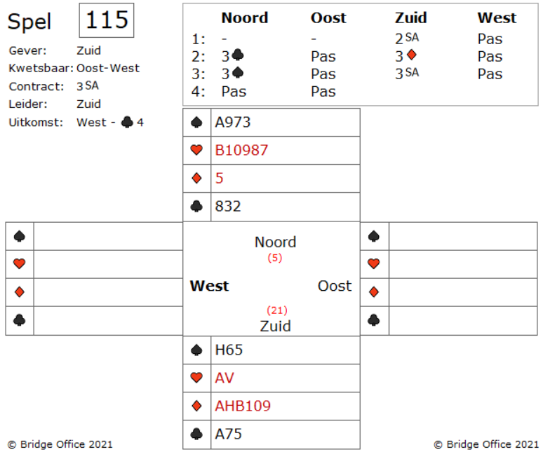

Na het antwoord van 3 ♦ door zuid, is het 3 ♠ bod overbodig. Zuid gaat 3 SA spelen. West komt uit met ♣ 4.

In oost ♣ boer en die mag oost houden. Die speelt ♣ vrouw en die slag mag hij ook houden.

U neemt nu ♣ 9 met ♣ aas. Gelukkig, de ♣ zitten 4-3. Dus maximaal 3 slagen in ♣ voor oost-west.

Aan vaste slagen heeft 1 ♣, 2 ♦, 1 ♥ en 2 ♠.

U moet 3 slagen versieren. Dat kan door de ♦ en de ♥ te snijden, maar te weinig entrees daarvoor in noord.

Gaat de snit op ♦ fout, dan krijgt west de ♣ nog en ook een ♥ slag.

Down dus.

Hoe lost u dit probleem op, om toch de 9 slagen te maken?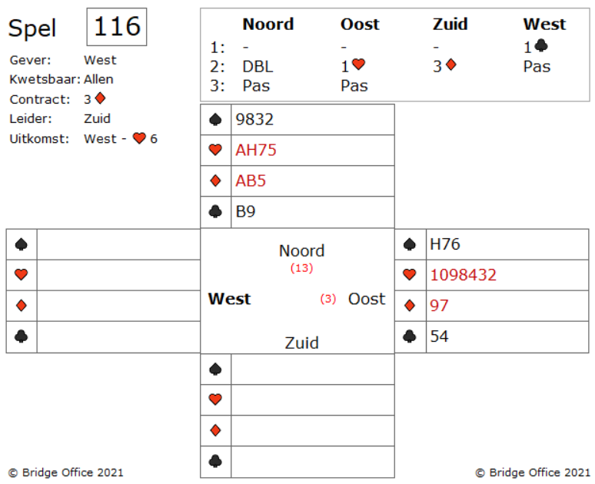  
  
Zuid sluit de bieding af met 3 ♦.

West start met de door oost geboden kleur.

Hij komt uit ♥ 6 en u bent oost.

Het is duidelijk dat dit een singleton is en zuid heeft ♥ vrouw en boer.

Zuid wint de eerste slag met de vrouw en speelt dan ♦ vrouw, west de heer en genomen met de aas in de dummy.

De leider komt terug naar zijn hand met de ♦ tien, west volgt en speelt nu ♥ boer.

West troeft.

Wat verwacht u dat west nu speelt?

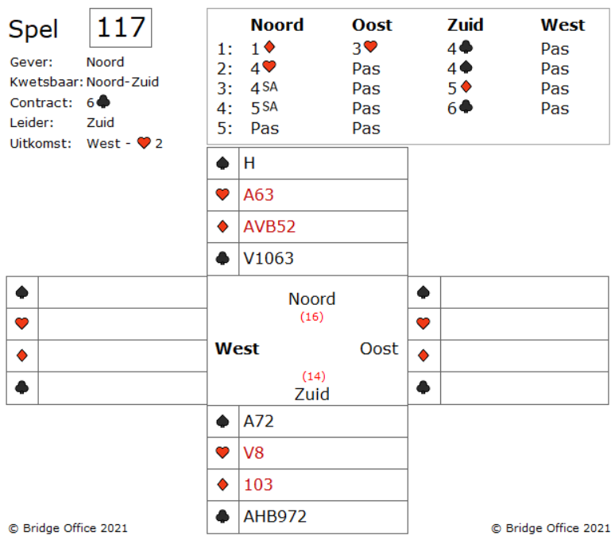

Het 3 ♥ bod van oost is preemptief.

Het 4 ♥ bod van noord en het 4 ♠ bod van zuid zijn controle biedingen.

4 Sans Atout is azen vragen en 5 Sans Atout is heren vragen.

West komt uit met ♥ 2.

Hoe maakt u als zuid deze 6 ♣?

Wanneer u 7 ♣ zou moeten maken dan werd de uitkomst genomen met de aas en u start met troef te trekken. Maar u ontkomt niet aan de ♦ snit. Zit ♦ heer fout, dan gaat u in 7 ♣ down.

Moet u deze 6 ♣ op dezelfde manier spelen?

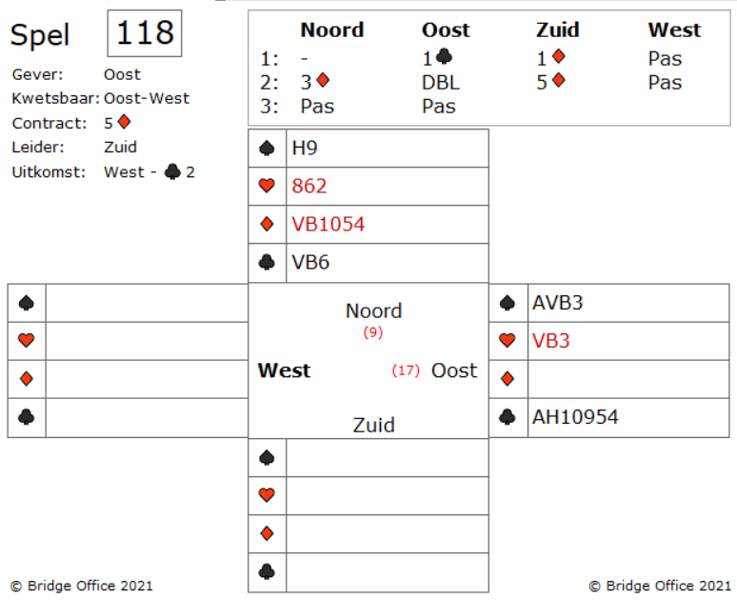

U biedt 1 ♣ met uw veelbelovende hand en zuid biedt 1 ♦.

Noord biedt 3 ♦ en u vraagt wat 3 ♦ betekent.

Veel spelers gebruiken tegenwoordig een sprongverhoging of een volgbod om een zwakke hand te tonen.

Dit is hier niet het geval.

Zuid zegt dat Noord zoiets als een limietverhoging heeft.

Oost vond dat hij nog genoeg te bieden had, zelfs tegen een limietverhoging, en hij gaf een uitneem doublet.

Maar het was vergeefse moeite. Zuid bood 5 ♦.

Daar bleef het bij en west kwam uit met ♣ 2.

Wat denkt u als oost wat het resultaat zal zijn als u de dummy ziet?

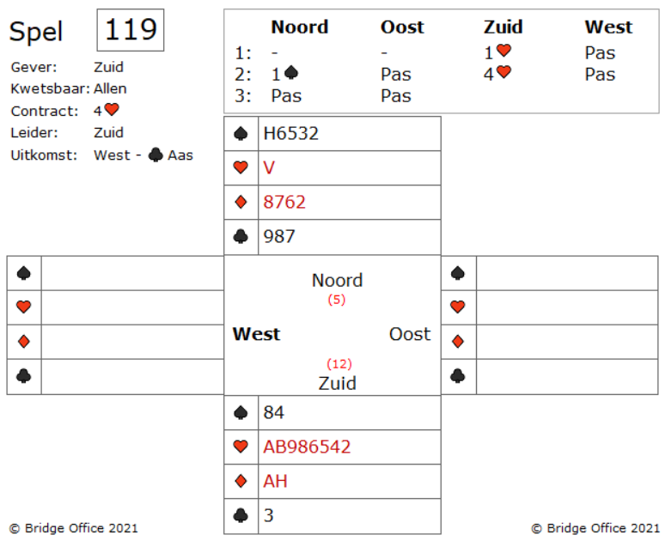

Zuid opent 1 ♥ en biedt 4 ♥ na het 1 ♠ bod van Noord.

Zuid heeft niet met 4 ♥ geopend omdat er te veel van deze handen zijn waarmee je 6 ♥ kunt maken.

Door 1 ♥ te bieden, kunt u zulke slems bereiken.

West start ♣ aas en ♣ heer die wordt getroefd door zuid.

Wat nu?

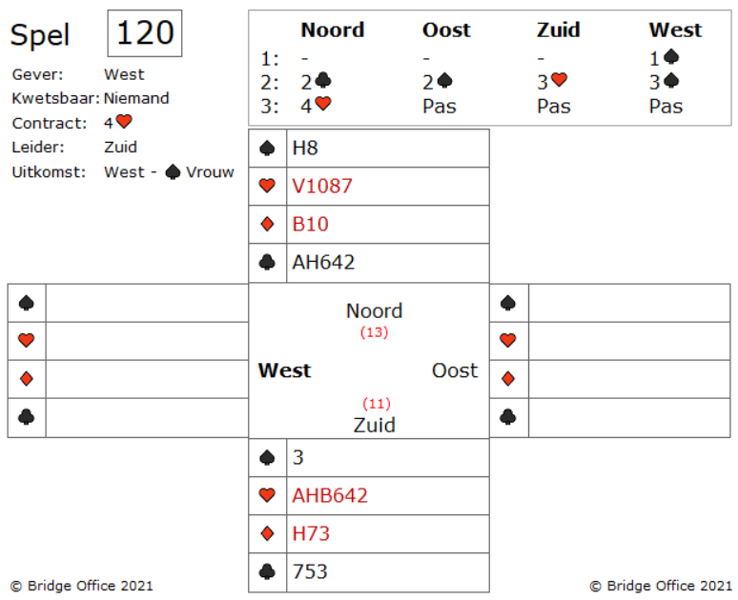

Zo, iedereen heeft zich in de bieding uit kunnen laten en zuid mag 4 ♥ gaan spelen.

West start met ♠ vrouw.

Speelt u ♠ heer in de dummy?

Hoe maakt u 4 ♥?

De speelproblemen die in dit boekje staan, staan ook op mijn website.  
 <https://www.bridgeoffice.nl/over-bridge/speelproblemen>  
Iedere week plaats ik daar een nieuw probleem.  
In de antwoorden zullen er meer wegen naar Rome leiden.  
Maar wanneer u het ergens niet mee eens bent, dan mag dat natuurlijk. Ik zou het dan ook graag vernemen.  
Stuur een mail naar [info@bridgeoffice.nl](mailto:info@bridgeoffice.nl) dan komt het in mijn mailbox terecht.

De biedingen, spellen en spelinformatie  
in dit document zijn gemaakt met:



Bridge Office Maak Bitmap  
MBMP

Het is een programma waar u zelf de biedingen, handen, uitleg en vragen kunt mee kunt maken.

Het resultaat ziet u op mijn website.

<https://www.bridgeoffice.nl/over-bridge/speelproblemen>

en in deze boekjes.   
  
Ik wens u veel plezier met het oplossen van de problemen.